Оқу қызметін ұйымдастырудың технологиялық картасы. Бірінші кіші топқа арналған.
Білім беру саласы: Қатынас
Бөлімі: Тіл дамыту.
Тақырыбы: «Ешкі мен қасқыр»
Мақсаты : а) ертегілерді сахналау барысында кейіпкерлердің мінез-құлқын жеткізе білуге үйрету;
Ә) суретке көңіл қойп мазмұнын түсіне білуге үйрету;
б) ертегідегі кейіпкерлердің сөз мәнерін,қимыл-қозғалысын келтіріп ойнауға үйрету.Сөздерін анық айтуға,есте сақтау қабілетін дамыту.
Қолданылатын көрнекі құралдар:ешкі,қасқырдың суреті.
Тәрбиеші балаларды шаттық шеңберге шақырады:
Балаларды шеңберге тұрғызып,бір-біріне қарап күлімдеуді өтінеді.
Бала,бала,баламыз,
Бақшамызға барамыз.
Күні бойы қызыққа
Батамыз да қаламыз.
Балалардың іс-әрекеті:
Балалар күлімдеп,қуана тәрбиешімен бірге қимыл-қозғалыспен шаттық шеңберін жасайды.
Балалардың көңілін суретке аударып,балалардаң сұрайды:
-Мынау не?
-ол қандай?
-Түсі қандай?
Олар не істеп жатыр?
Балалалрдың іс-әрекеті:
Балалар суретке күлемдеп қарап,тәрбиешіні тыңдап,сұрақтарға жауап беруге тырысады.
Ұйымдастыру кезені: Сиқырлы сәт.
Сабаққа жолаушы келеді.
Мынау аялдамаға қызық суреттер ілініп тұр.
-Бұл қандай ертегі?

Балалар қызығушылығын танытады.-«Лақтар мен қасқыр» 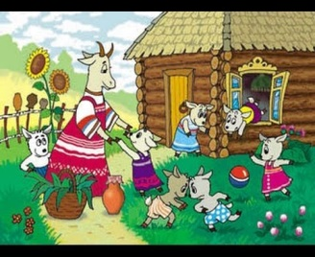
-Осы ертегіні айтып беріңдер суреттерге қарап. 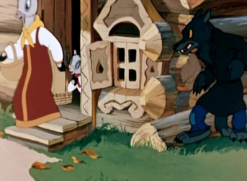
-Суретте не салынған?
Қойылған сұрақтарға жауап беруге тырысады.
-Ешкі тамаққа кеткен кезде лақтарға не айтып кетті?
-Ал мынау суретте не көріп тұрсыңдар?
-Қасқыр не істеп тұр?
-Ол не үшін аңдып тұр?
-Ал мынау суретте не көріп отырсыңдар? 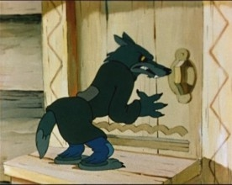
-Лақтар не істеп тұр? 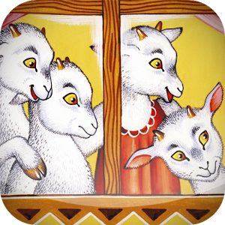

- Ешкі лақтарымен не істеп тұр? 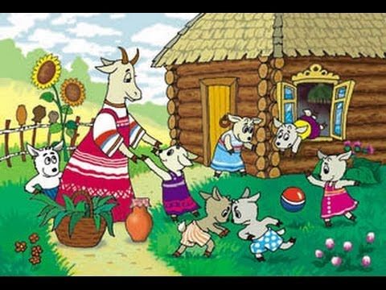
Жолаушы:суреттер арқылы мен сендерге ертегіні оқып,түсіндіріп берейін.
Балалар тыныш отырып,қызығушылықпен тыңдап отырады.
Сергіту сәті:
Бала,бала,балақай,
Қол соғайық,алақай,
Бір,екі,үш деп айтайық.
Саусақтарда тартайық.
Жалқау бала болмайық.
Қолды қысып,ойынайық.
Балалар тәрбиешімен бірге қимыл-қозғалыстар жасайды.
Д/ойын: «Дауысын сал!»
Жануарлардың суреттерін таратып береді.Кімде қандай жануардың суреті,соның дауысын салады.
Балалар қызығушылықпен ойын ойнайды.
Рефлексті-дәлелдеу:Балаларды сұрақ-жауап алысу арқылы ұйымдастырылған оқу іс-әрекетін пысықтау,жақсы қатысқан балаларды мадақтау.
Күтелетін нәтиже:
Нені біледі:Суретке қарап мазмұнын түсіне білу.
Игерді:Ертегідегі кейіпкерлердің сөз мәнерін,қимыл-қозғалысып ойнап келтірді.
Менгерді:Сөздерді анық айтып,есте сақтау қабілеттерін дамытты

МКҚК «Құлыншақ балалар бақшасы»

Ұйымдастырылғын оқу іс-әрекетті I кіші топ
Білім саласы: Қатынас
Бөлімі: Тіл дамыту
Тақырыбы: «Ешкі мен қасқыр»
Ертегі

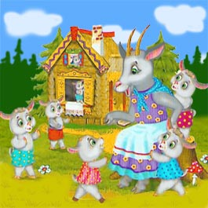

Жаңа-Қима 2017-18 ж ж

